

Métodos Numéricos para Equações Diferenciais Ordinárias / Problemas de Valor Inicial

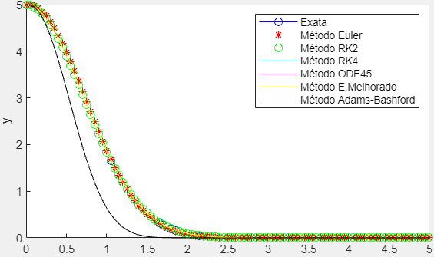

Análise Matemática II – Atividade 03 Trabalho

Renato Alexandre Oliveira Craveiro | 2018011392

Ano Letivo 2022/2023 – ISEC – Lic. Engenharia Informática – Regime Pós-Laboral

Índice

1. Introdução 4

1.1 Equação diferencial: Definição e propriedades 4

1.2 Definição de PVI 5

2. Métodos Numéricos para resolução de PVI 6

2.1 Método de Euler 6

2.1.1 Fórmulas 6

2.1.2 Algoritmo/Função 6

2.2 Método de Euler Melhorado ou Modificado (Heun) 7

2.2.1 Fórmulas 7

2.2.2 Algoritmo/Função 7

2.3 Método de RK2 9

2.3.1 Fórmulas 9

2.3.2 Algoritmo/Função 9

2.4 Método de RK4 10

2.4.1 Fórmulas 10

2.4.2 Algoritmo/Função 10

2.5 Função ODE45 do MATLAB 11

2.5.1 Fórmulas e Função: 11

2.6 Método Adams-Bashford (2 passos) 12

2.6.1 Fórmulas 12

2.6.2 Algoritmo/Função 12

3. Exemplos de aplicação e teste dos métodos 14

3.1 Exercício 3 do Teste Farol 14

3.1.1 PVI – Equação Diferencial de 1ª ordem e Condições Iniciais 15

3.1.2 Exemplos de Output – App com gráfico e Tabela 15

3.2 Problemas de aplicação do livro https://moodle.isec.pt/moodle/mod/page/view.php?id=237035 16

3.2.1 Modelação Matemática do problema 16

3.2.2 Resolução através da App desenvolvida 18

3.3 Problemas de aplicação da alínea 2.b do Teste Farol 19

3.3.1 Modelação Matemática do problema 19

3.3.2 Resolução através da App desenvolvida 19

4 Conclusão 20

5 Bibliografia 20

6 Autoavaliação e heteroavaliação do trabalho submetido numa escala de 0 a 5 valores 20

1. Introdução

Este trabalho tem como objetivo aplicar Métodos de resolução/aproximação de Equações Diferenciais Ordinárias / Problemas de Valor Inicial através de *software* desenvolvido pelos alunos na plataforma MATLAB, por forma a aprofundar os conhecimentos acerca dos diversos métodos e de como desenvolvê-los em MATLAB.

* 1. Equação diferencial: Definição e propriedades

Uma equação diferencial é uma equação que envolve uma função desconhecida e uma ou mais das suas derivadas em relação a uma ou mais variáveis independentes. Uma equação diferencial ordinária (EDO) é um tipo de equação diferencial que envolve apenas uma variável independente e as derivadas de uma função desconhecida em relação a essa variável independente. As EDOs são usadas para modelar fenómenos físicos e naturais e existem métodos para resolvê-las analítica e numericamente.

As propriedades das equações diferenciais ordinárias dependem do tipo de equação. Algumas propriedades comuns incluem:

* Ordem: a ordem de uma EDO é a ordem mais alta das derivadas da função desconhecida que aparecem na equação. Por exemplo, uma EDO de primeira ordem envolve apenas a primeira derivada da função desconhecida, enquanto uma EDO de segunda ordem envolve a segunda derivada da função desconhecida.
* Linearidade: uma EDO é linear se a função desconhecida e suas derivadas aparecem apenas em termos lineares na equação. Caso contrário, a equação é não linear.
* Homogeneidade: uma EDO é homogênea se o termo constante for igual a zero. Caso contrário, a equação é não homogênea.
* Solução geral: a solução geral de uma EDO é uma função que satisfaz a equação para todos os valores da variável independente. É possível que existam várias soluções gerais para uma EDO.
* Condições iniciais: as condições iniciais são valores conhecidos da função desconhecida e suas derivadas em um ponto específico. A solução de uma EDO pode depender dessas condições iniciais.
  1. Definição de PVI

Um problema de valor inicial (PVI) é um tipo de problema de equação diferencial ordinária (EDO) que consiste em encontrar uma solução para a EDO que satisfaça uma condição inicial especificada. Essa condição é dada em termos da função desconhecida e das suas derivadas num ponto específico da variável independente.

Um PVI é composto por uma EDO, uma condição inicial e um intervalo de interesse para a variável independente. O objetivo é encontrar a solução da EDO que satisfaça a condição inicial no ponto inicial e que esteja definida no intervalo de interesse.

Os problemas de valor inicial são muito importantes na matemática aplicada, especialmente na física e na engenharia, pois permitem modelar fenômenos dinâmicos que evoluem ao longo do tempo. Há muitas técnicas para resolver PVIs, incluindo métodos analíticos e numéricos, como o método de Euler e o método de Runge-Kutta.

1. Métodos Numéricos para resolução de PVI
   1. Método de Euler

O método de Euler é um método simples para resolver problemas de valor inicial (PVI) de equações diferenciais ordinárias (EDO). Ele envolve dividir o intervalo de interesse em um número finito de subintervalos, estimar o valor da solução em cada subintervalo usando a EDO e a largura do subintervalo e repetir esse processo até chegar ao final do intervalo. Embora seja fácil de entender e implementar, ele nem sempre é o método mais preciso ou eficiente.

* + 1. Fórmulas

Onde:

* yn é o valor aproximado da solução da EDO no ponto inicial (tn)
* yn+1 é o valor aproximado da solução da EDO no ponto seguinte (tn+1)
* h é o tamanho do passo: a largura entre tn até tn+1
* f(yn,tn) é a taxa de variação no ponto (yn,tn)
  + 1. Algoritmo/Função

Dado um problema de valor inicial y' = f(t,y), y(t0) = y0 e um intervalo de tempo [t0, tf]:

1. Definir o ponto inicial (t0, y0) e o intervalo de interesse [t0, tf].
2. Dividir o intervalo [t0, tf] em N subintervalos de tamanho igual h = (tf - t0) / N.
3. Para cada subintervalo i = 0, 1, ..., N-1:
   1. Calcular o valor da taxa de variação da EDO no ponto (ti, yi) usando f(ti, yi).
   2. Utilizar a fórmula do método de Euler para calcular o valor aproximado da solução no ponto (ti+1, yi+1):
4. yi+1 = yi + h.f(ti, yi)
5. Retornar os valores aproximados da solução em cada ponto do intervalo [t0, tf], ou seja, (t0, y0), (t1, y1), ..., (tN, yN).

Em MATLAB:

* 1. Método de Euler Melhorado ou Modificado (Heun)

O método de Euler melhorado (também conhecido como método de Heun ou Euler modificado) é um método numérico para resolver problemas de valor inicial de equações diferenciais ordinárias. É uma variação do método de Euler que é mais preciso do que o método de Euler padrão, mas ainda é de primeira ordem.

Este método é uma melhoria do método de Euler, já que faz uma correção na inclinação da solução no ponto inicial antes de calcular a aproximação da solução no ponto final.

* + 1. Fórmulas

Onde:

* yi é a aproximação da solução no tempo ti
* yi+1 é a aproximação da solução no tempo ti+h
* f(ti, yi) é a inclinação da solução no ponto (ti, yi)
* h é o tamanho do passo de tempo.
  + 1. Algoritmo/Função

Dado um problema de valor inicial y' = f(t,y), y(t0) = y0 e um intervalo de tempo [t0, tf]:

1. Definir o tamanho do passo de tempo h [(tf-t0)/N] (N: número de intervalos).
2. Definir a aproximação inicial y1 = y0.
3. Para i = 1 até i = N, onde N é o número de passos de tempo:
   1. Calcular a inclinação da solução no ponto (ti, yi) usando f(ti, yi).
   2. Faça uma predição da solução no ponto (ti+h, yi+h.f(ti,yi)) usando o método de Euler (indicado anteriormente).
   3. Calcular a inclinação da solução no ponto predito: f(ti+h, yi+h.f(ti,yi)).
   4. Calcular a média ponderada das duas inclinações: m = ½.(f(ti,yi) + f(ti+h, yi+h.f(ti,yi))).
   5. Calcular a aproximação da solução no tempo (ti+h): yi+1 = yi + h.m.

As etapas 3.c) até 3.e) correspondem à etapa de correção através de uma média ponderada das inclinações da solução no ponto inicial e no ponto predito. A solução é aproximada em cada passo de tempo usando uma média ponderada das inclinações da solução no ponto inicial e no ponto predito, o que torna o método de Euler melhorado mais preciso do que o método de Euler anterior.

Em MATLAB:

* 1. Método de RK2

O método de Runge-Kutta é um conjunto de algoritmos para resolver problemas de valor inicial (PVI) de equações diferenciais ordinárias (EDO). O método de Runge-Kutta de ordem n (RK-n) envolve o uso de n estimativas intermediárias da derivada da solução em pontos específicos, para calcular uma estimativa da solução no próximo ponto no tempo.

O método de RK2 é um método de segunda ordem que calcula a solução aproximada da EDO usando duas estimativas intermediárias da derivada.

* + 1. Fórmulas

Onde:

* yn é o valor aproximado da solução da EDO no ponto inicial tn.
* yn+1 é o valor aproximado da solução da EDO no próximo ponto tn+1.
* h é o tamanho do passo de tempo, ou seja, a largura do intervalo de tempo entre tn e tn+1.
* f(yn, tn) é a taxa de variação da solução da EDO no ponto (yn, tn).
  + 1. Algoritmo/Função

Dado um problema de valor inicial y' = f(t,y), y(t0) = y0 e um intervalo de tempo [t0, tf]:

1. Definir o tamanho do passo de tempo h.
2. Definir a aproximação inicial y1 = y0.
3. Para i = 1 até i = N, onde N é o número de passos de tempo:
   1. Calcular k1 = h.f(ti, yi).
   2. Calcular k2 = h.f(ti + h, yi + k1).
   3. Calcule yi+1 = yi + ½ . (k1 + k2).

Em MATLAB:

* 1. Método de RK4

O método de RK4 é o método de quarta ordem do método de Runge-Kutta, que calcula a solução aproximada da EDO usando quatro estimativas intermediárias da derivada.

* + 1. Fórmulas
* k1 = h.f(yn, tn)
* k2 = h.f(yn + 0.5 . k1, tn + 0.5 . h)
* k3 = h.f(yn + 0.5 . k2, tn + 0.5 . h)
* k4 = h.f(yn + k3, tn + h)
* yn+1 = yn + (1/6) . (k1 + 2 . k2 + 2 . k3 + k4)

Onde:

* k1, k2, k3 e k4 são estimativas intermediárias da derivada da solução em pontos específicos.
* Os restantes são os mesmos utilizados no Runge-Kutta de ordem 2.
  + 1. Algoritmo/Função

Dado um problema de valor inicial y' = f(t,y), y(t0) = y0 e um intervalo de tempo [t0, tf]:

1. Definir o tamanho do passo de tempo h.
2. Definir a aproximação inicial y1 = y0.
3. Para i = 1 até i = N, onde N é o número de passos de tempo:
   1. Calcular k1 = h.f(ti, yi).
   2. Calcular k2 = h.f(ti + ½ . h, yi + ½ . k1).
   3. Calcular k3 = h.f(ti + ½ . h, yi + ½ . k2).
   4. Calcular k4 = h.f(ti + h, yi + k3).
   5. Calcular yi+1 = yi + 1/6 . (k1 + 2 . k2 + 2 . k3 + k4).

Em MATLAB:

* 1. Função ODE45 do MATLAB

A função "ode45" do MATLAB é uma implementação do método Runge-Kutta-Fehlberg de quinta ordem (RK45) para resolver problemas de valor inicial (PVI) de equações diferenciais ordinárias (EDO).

Este é um algoritmo adaptativo que usa duas fórmulas diferentes (uma de quinta ordem e outra de quarta ordem) para estimar a solução em cada passo de tempo. Utiliza-se a diferença entre essas duas estimativas para avaliar a precisão da solução. Se a precisão desejada não for atingida, o tamanho do passo de tempo é ajustado para tentar atingir a precisão desejada. Este processo de ajuste do tamanho do passo é chamado de controlo de erro.

* + 1. Fórmulas e Função:

[t,y] = ode45(odefun,tspan,y0)

Onde:

* *odefun* é uma função que descreve a EDO a ser resolvida. Esta função deve ter a seguinte forma: dydt = odefun(t,y), onde "t" é o tempo, "y" é a solução num determinado ponto no tempo e *dydt* é a taxa de variação da solução em relação ao tempo.
* *tspan* é um vetor que define o intervalo de tempo a ser resolvido. O primeiro elemento de *tspan* é o tempo inicial e o último elemento é o tempo final.
* *y0* é o valor inicial da solução da EDO em *tspan(1)*.

A função "ode45" retorna dois argumentos:

* *t* é um vetor que contém os pontos de tempo onde a solução foi avaliada.
* *y* é uma matriz que contém a solução da EDO em cada ponto de tempo em "t".

Em MATLAB:

* 1. Método Adams-Bashford (2 passos)

O método de Adams-Bashford é um método numérico para a resolução de equações diferenciais ordinárias (EDOs). É um método de passo múltiplo, ou seja, usa informações de passos anteriores para obter uma solução para o próximo passo.

Para começar o método, precisamos de valores iniciais para y0 e y1. Normalmente, estes valores são obtidos com base num método de passo único (ex.: RK2).

Depois de se obter os valores iniciais, podemos usar a fórmula referenciada na secção seguinte (2.6.1 Fórmulas) para calcular yi+1 para cada passo seguinte.

Este método é chamado de método de dois passos porque utiliza dois pontos anteriores (condição inicial e seguinte) para calcular os próximos pontos.

* + 1. Fórmulas
* Onde yi é uma aproximação da solução da EDO no ponto ti
* h é o tamanho do passo
* f(t,y) é a função que descreve a EDO.
  + 1. Algoritmo/Função

1. Definir o tamanho do passo h e o intervalo de tempo [t0, tf].
2. Inicializar o vetor de tempo t e o vetor de solução y com seus valores iniciais t0 e y0.
3. Utilizar um método de passo único (ex.: RK2), para obter o valor inicial para y1.
4. Para cada passo i a partir de 2 até o número total de passos N:
   1. Calcular o próximo tempo t(i+1) = t(i) + h.
   2. Utilizar o método de Adams-Moulton de 2 passos para obter o valor de yi+1:
   3. Atualizar os valores de t e y para o próximo passo.
5. Retornar os vetores t e y que contêm as soluções para cada ponto de tempo.

Em MATLAB:

1. Exemplos de aplicação e teste dos métodos
   1. Exercício 3 do [Teste Farol](https://moodle.isec.pt/moodle/pluginfile.php/432425/mod_folder/content/0/Testes%2C%20exerc%C3%ADcios%20e%20problemas/Teste3_3Parte_Matem%C3%A1tica_EDO_MNEDO_1516_CTeSP_TGA_TPSI_RSI_armeniocorreia.pdf?forcedownload=1?forcedownload=1)

1. Começar pelo cálculo da integral de y’=-2ty

Calcular C com valor inicial

Solução exata: verificando a equação apresentada.

* + 1. PVI – Equação Diferencial de 1ª ordem e Condições Iniciais
    2. Exemplos de Output – App com gráfico e Tabela

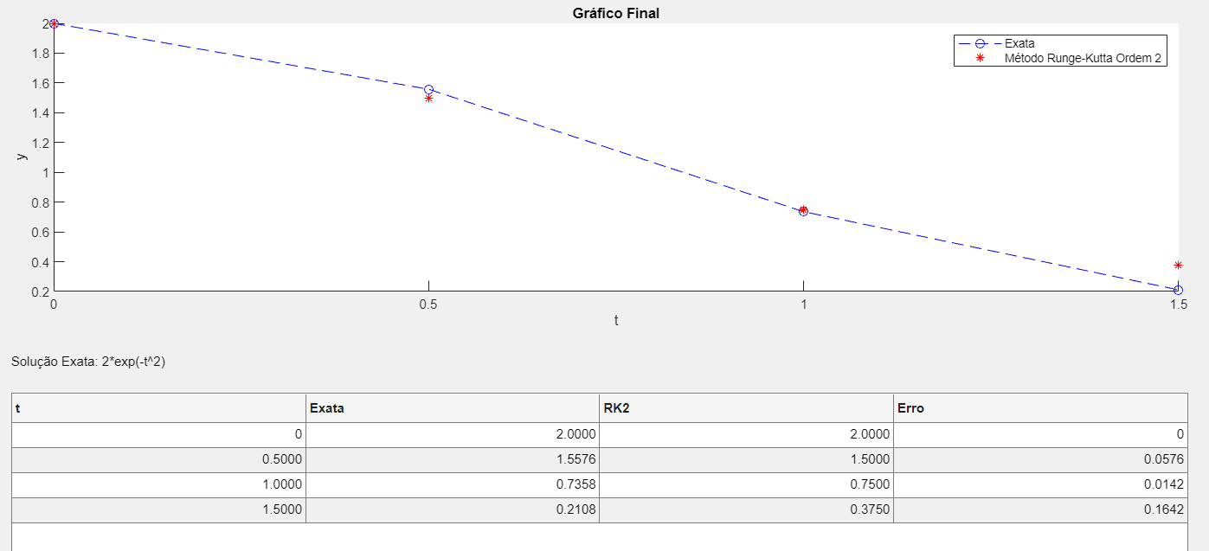

* 1. Problemas de aplicação do livro <https://moodle.isec.pt/moodle/mod/page/view.php?id=237035>
     1. Modelação Matemática do problema

Exercício 1:

Dados do problema

Simplificando:

Utilizando os dados do problema:

PVI final:

Exercício 2:

Dados do problema

Sabendo que h=0.5 podemos calcular N:

Ficando:

* + 1. Resolução através da App desenvolvida

Exercício 1:

Resolução através de Runge-Kutta (enunciado não explicíta – utiliza-se RK de ordem 4):

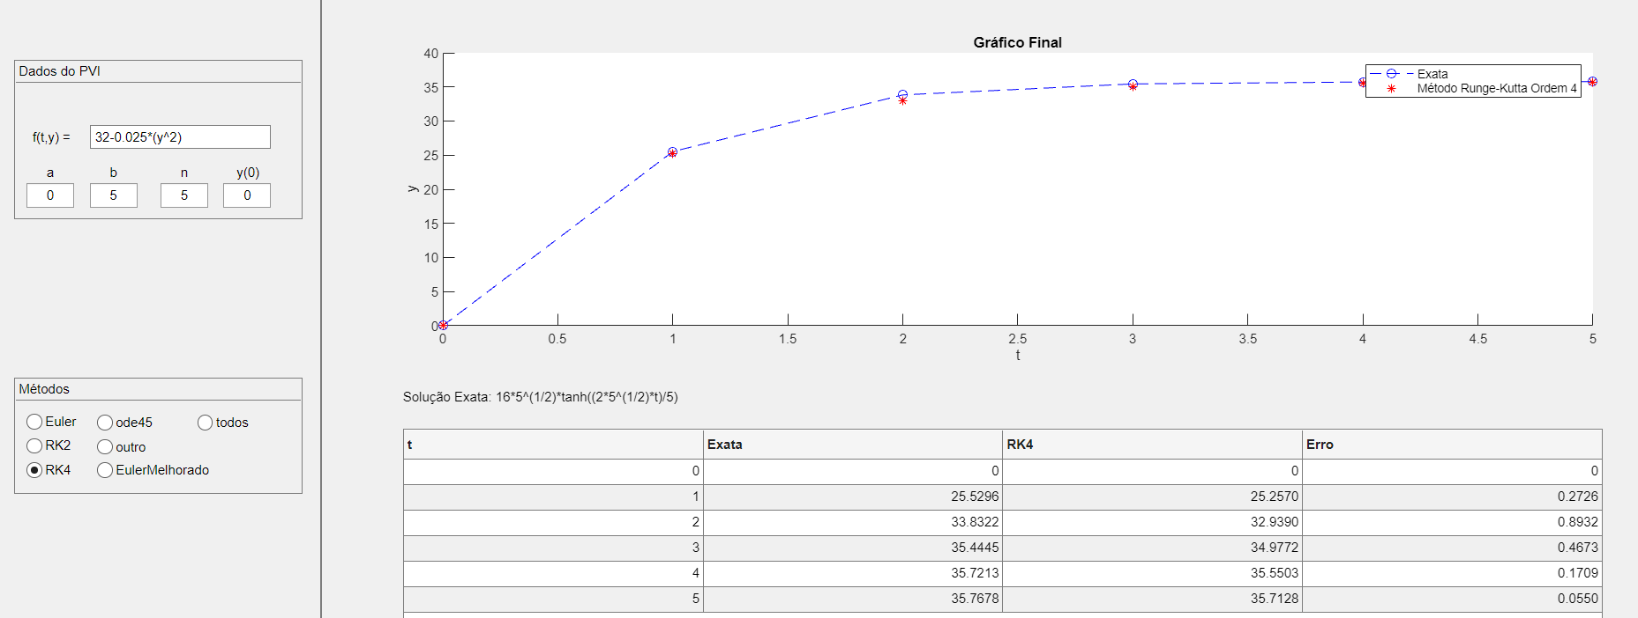

(utilizou-se y em vez de v)

Exercício 2:

Resolução através de Runge-Kutta (enunciado não explicíta – utiliza-se RK de ordem 4):

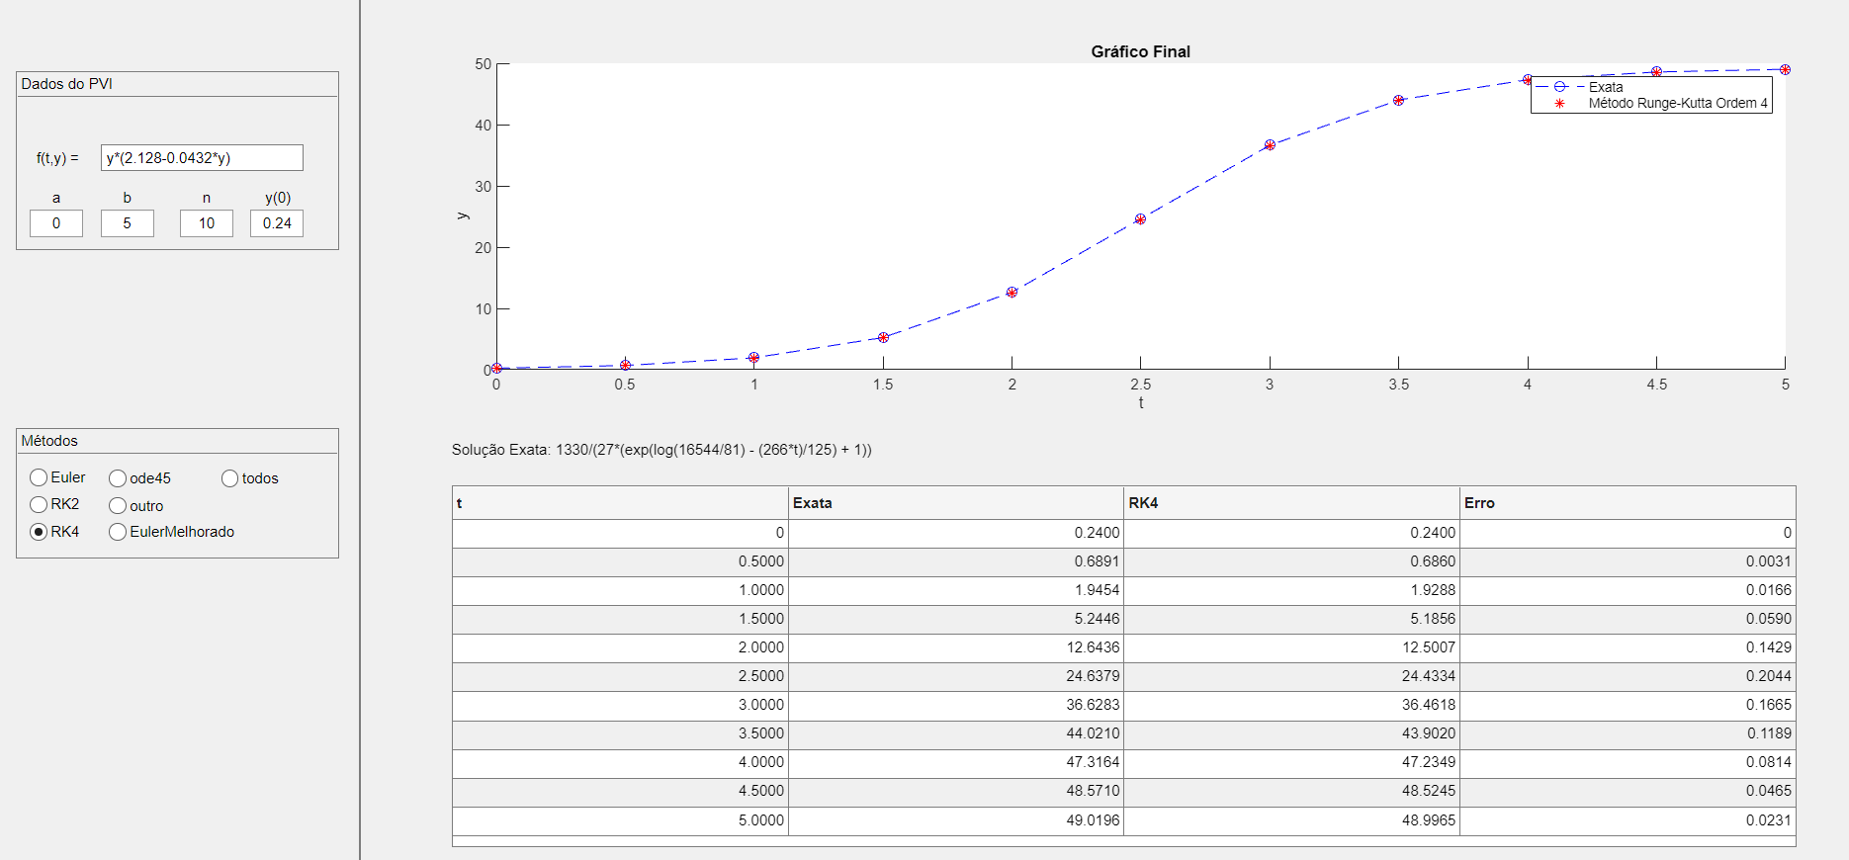

* 1. Problemas de aplicação da alínea 2.b do Teste Farol



* + 1. Modelação Matemática do problema
    2. Resolução através da App desenvolvida

4 Conclusão

Em conclusão, as equações diferenciais ordinárias (EDOs) são importantes para modelar fenómenos dinâmicos em várias áreas da ciência e engenharia.

A resolução de problemas de valor inicial (PVI) de EDOs pode ser feita por métodos analíticos ou numéricos, sendo estes últimos mais comuns.

Os métodos apresentados são métodos numéricos que usam informações de passos anteriores para obter uma solução para o próximo passo.

A resolução de PVIs de EDOs é essencial para a compreensão e modelação de fenómenos em diversos campos, entre eles, a engenharia.

5 Bibliografia

Moodle ISEC – AM2 (04/2023):

<https://moodle.isec.pt/moodle/course/view.php?id=15679>

GitHub – John S Butler Dit (04/2023:

<https://john-s-butler-dit.github.io/NumericalAnalysisBook/Chapter%2004%20-%20Multistep%20Methods/402_Adams%20Bashforth%20Population%20Equations.html>

MATLAB Answers:

<https://www.mathworks.com/matlabcentral/answers/index>

6 Autoavaliação e heteroavaliação do trabalho submetido numa escala de 0 a 5 valores

Renato Alexandre Oliveira Craveiro – 4 valores em 5.